I GMINNY KONKURS RECYTATORSKI DLA DZIECI IM. KOZIOŁKA MATOŁKA

SAMORZĄDOWE PRZEDSZKOLE W WYSZKOWIE
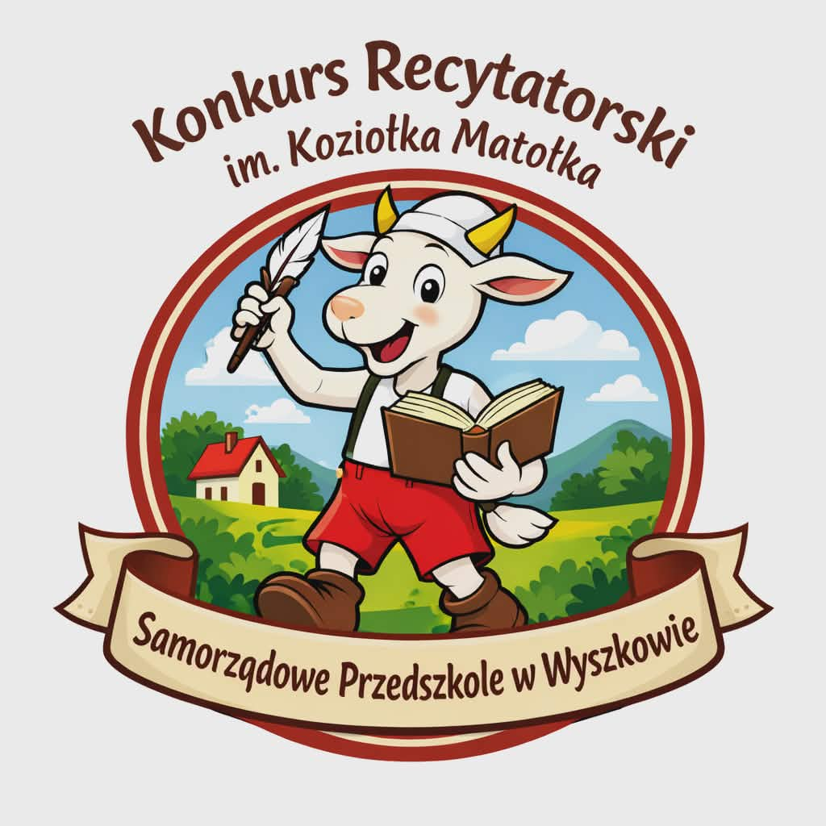

REGULAMIN

- Organizator konkursu:
Organizatorem Konkursu jest Zespół Szkolno – Przedszkolny w Wyszkowie
Samorządowe Przedszkole w Wyszkowie

- Cele konkursu:
- Rozwijanie zainteresowań literaturą dziecięcą
- Popularyzacja twórczości Kornela Makuszyńskiego
- Rozwijanie zdolności recytatorskich dzieci
- Kształtowanie wrażliwości na piękno języka polskiego
- Wzmacnianie wiary dzieci we własne możliwości
- Integrowanie dzieci i nauczycieli z terenu Gminy Liw

- Uczestnicy konkursu
- Konkurs skierowany jest do dzieci w wieku 3-6 lat uczestniczących do przedszkoli na terenie Gminy Liw.
- Każdą placówkę może reprezentować maksymalnie dwóch uczestników.
- Uczestnicy konkursu występują w dwóch kategoriach wiekowych:
- Grupa wiekowa 3-4 latków
- Grupa wiekowa 5-6 latków

IV. Warunki uczestnictwa:
- Zadaniem uczestnika jest zaprezentowanie utworu z literatury dziecięcej.
- Czas prezentacji nie powinien przekraczać 3 minut.
- Dopuszcza się użycie prostych elementów stroju lub rekwizytów wspomagających interpretację utworu.
- Uczestników zgłaszają nauczyciele poprzez przesłanie karty zgłoszeniowej na maila w terminie do dnia 17.04.2026 roku.
- Zgłoszenia należy dokonać na maila zspwyszkow29a@wp.pl

V. Termin i miejsce konkursu:
Konkurs odbędzie się dnia 29.04.2026 r. o godzinie 9.00 w Remizie Ochotniczej Straży Pożarnej w Wyszkowie.

VI. Kryteria oceny:
- Występy uczestników oceniać będzie komisja konkursowa powołana przez organizatora.
- Komisja konkursowa przy ocenie recytatorów weźmie pod uwagę następujące kryteria:
- Dobór repertuaru do wieku dziecka,
- Interpretację utworu – intonacja, ekspresja,
- Pamięciowe opanowanie tekstu,
- Kultura słowa,
- Ogólny wyraz artystyczny.

VII. Nagrody:
- Komisja konkursowa przyzna I, II, III miejsce oraz wyróżnienia.
- Wszyscy uczestnicy konkursu otrzymają pamiątkowe dyplomy, a laureaci nagrody rzeczowe.

VIII. Postanowienia końcowe:
- Udział w konkursie jest jednoznaczny z wyrażeniem zgody na przetwarzanie danych osobowych uczestnika oraz publikację wizerunku na stronie internetowej/mediach społecznościowych Organizatora.
- Osoby odpowiedzialne za konkurs:
- Urszula Sawicka
- Monika Skibniewska

Karta uczestnika

Imię i nazwisko: ……………………………………………………………………………….
Kategoria wiekowa: …………………………………………………………………………...
Repertuar (tytuł i autor): ……………………………………………………………………….
Placówka: ………………………………………………………………………………………
Imię i nazwisko osoby przygotowującej recytatora, kontakt: ………………………………………………………………………………………...…………………………………………………………………………………...………………………………

Formularz zgody rodzica / opiekuna prawnego

Zgoda na udział w konkursie i przetwarzanie danych osobowych
Wyrażam zgodę na udział mojego dziecka ……………………………………………………………………………………………..…
(imię i nazwisko dziecka) w I Gminnym Konkursie Recytatorskim dla dzieci im. Koziołka Matołka.
Wyrażam zgodę na przetwarzanie danych osobowych mojego dziecka
………………………………………………………………………………………………..(imię, nazwisko) przez Organizatora: Zespół Szkolno – Przedszkolny w Wyszkowie, Samorządowe Przedszkole w Wyszkowie w celach związanych z organizacją, przeprowadzeniem i promocją konkursu, zgodnie z Rozporządzeniem RODO.
Wyrażam zgodę na publikację wizerunku mojego dziecka na stronie internetowej Organizatora, w mediach społecznościowych oraz na wystawie pokonkursowej w celu ogłoszenia wyników i promocji wydarzenia.
Przyjmuję do wiadomości, że:
Administratorem danych osobowych jest Zespół Szkolno - Przedszkolny w Wyszkowie, Wyszków 29a, 07-100 Wyszków.
Mam prawo do wglądu w dane, ich poprawiania lub żądania usunięcia w dowolnym momencie.

.................................................................................
(Miejscowość, data)

.................................................................................
(Czytelny podpis rodzica lub opiekuna prawnego)

